【交通位置】
※學校地址：新北市三重區三信路1號
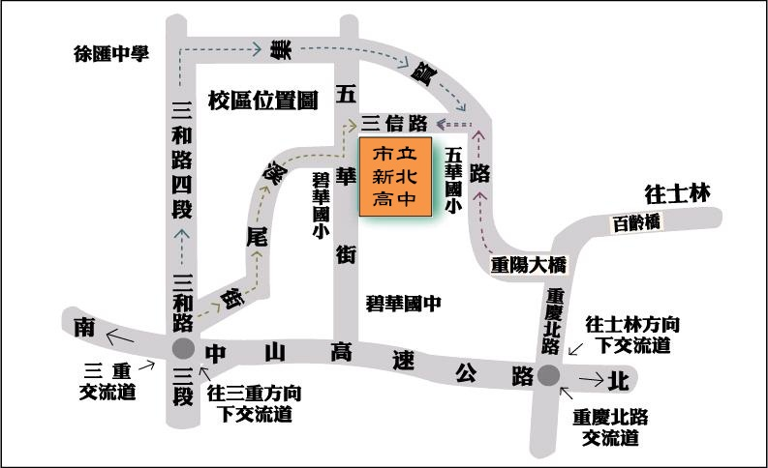
※開車路線：
1、在中山高速路下三重交流道，右轉三和路， 再右轉溪尾街到底，再左轉五華街，立即右轉三信路到信賢街右轉進入市立新北高中大門。
2、在中山高速路下重慶北路交流道，走往士林方向，上重陽高架路接重陽大橋往三重、蘆洲方向，下橋後第一個紅綠燈路口左轉三信路，到信賢街左轉進入市立新北高中大門。
※大眾運輸：
1、首都客運39路【分子尾(新北高中)─徐匯中學捷運站－台北車站】
2、首都客運62路【分子尾(新北高中)─萬華(龍山寺)】
3、首都客運226路【分子尾(新北高中)─龍門路－吳興街】
4、首都客運539路【分子尾(新北高中)──台北車站)】
5、三重客運紅9路【(蘆洲─捷運劍潭站)】
6、三重客運508路【蘆洲國中─五華街口(碧華國小)－惇敘高工】
7、三重客運811路【蘆洲─新北高中－松山車站】
8、中興巴士815路【徐匯中學捷運站─新北高中－士林捷運站】
9、中興巴士816路【徐匯中學捷運站─新北高中－士林捷運站－劍潭捷運站】
10、台北客運926路【板橋後站─新北高中】
11、大都會客運橘18路【三重區進安街─新北高中─蘆洲區九芎街】
12、首都,三重,淡水客運927路【八里─徐匯中學捷運站─新北高中】
13、三重,淡水客運928路【八里─徐匯中學捷運站─新北高中】

